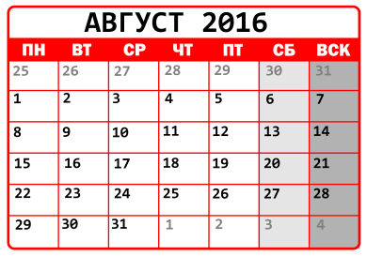
Буква «А»
Август — месяц (бывший «секстилий»), переименованный в 8 г. до н. э. римским сенатом в честь императора Октавиана Августа.

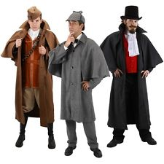
Альмавива — плащ, названный по имени графа Альмавивы, персонажа «Женитьбы Фигаро»

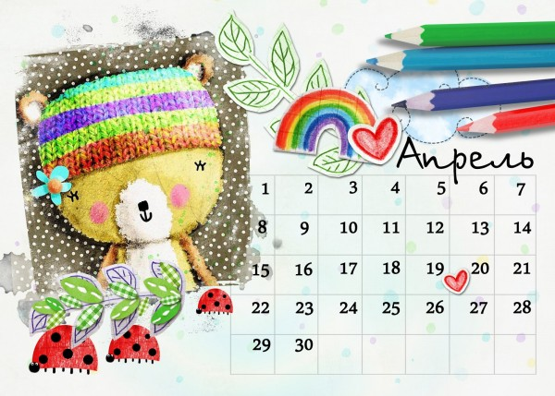
Апрель — древнее римское название месяца Aprilis произошло от Aphrilis — имени греческой богини Афродита (также Aphros).

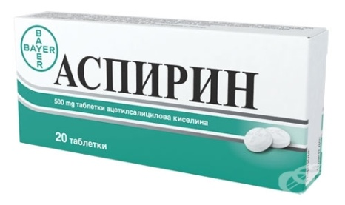
Аспирин — болеутоляющее средство, первоначально торговая марка компании Bayer, которая утратила права на эксклюзивное использование названия в некоторых странах в соответствии с условиями Версальского мирного договора 1919 года.

Алгоритм — набор инструкций, описывающих порядок действий. Слово происходит от имени крупнейшего математика Аль-Хорезми.

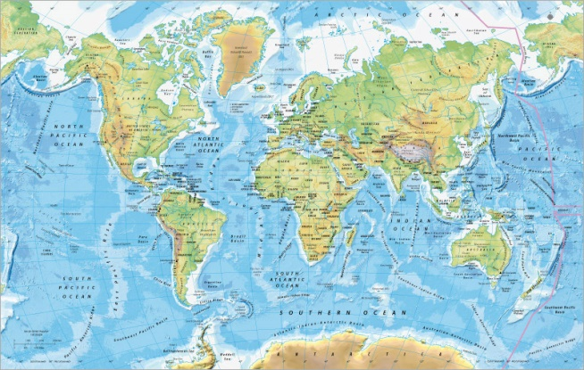
Атлас — сборник географических (а также астрономических, анатомических и т. п.) карт, от собрания карт Меркатора изданного в 1585 г., где на титульном листе был изображён титан Атлант (Атлас), держащий на плечах земной шар.

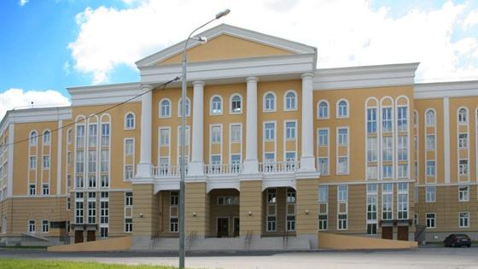
Академия — научная организация (учреждение, общество) — академия наук, также учебное заведение. Словом «академия» именовалась философская школа, которая была создана Платоном в 380-х годах до н. э. и располагалась в одноимённом саду (священная оливковая роща) около города Афины. Местность была так названа в честь мифического героя Академа.

Буква «Б»

Бадминтон — название этой спортивной игры, с 1992 г. ставшей олимпийским видом спорта, происходит от замка Бадминтон-хаус, старинного поместья в графстве Глостершир, Англия.

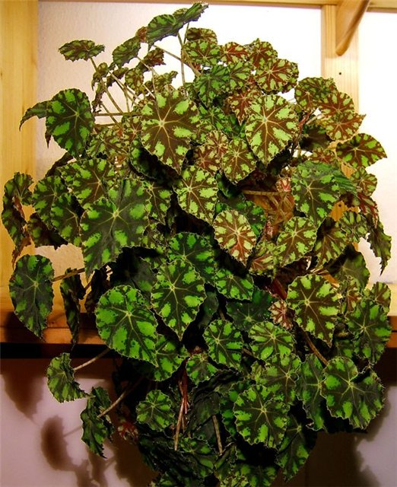
Бегония – названа в честь французского дворянина Мишеля Бегона (1638-1710), интенданта французских колоний в Карибском море, организовавшего научную экспедицию на Антильские острова для сбора растений.

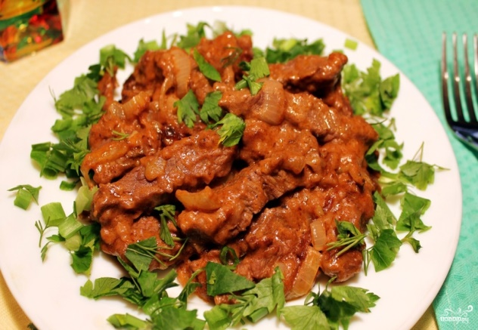
Бефстроганов — от фр. Bœuf Stroganoff, «говядина по-строгановски»; названо в честь графа А. Г. Строганова (1795—1891).

Блютус — спецификация беспроводных сетей, наименование происходит от переведённого на английский язык прозвища короля Харальда I Синезубого (Harald Blåtand).

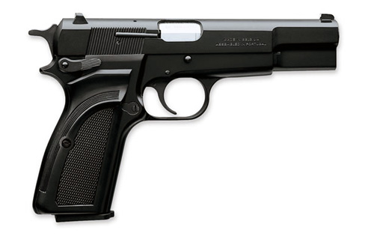
Браунинг — пистолет производства одноимённой компании, от имени её основателя, бельгийского оружейника Джона Мозеса Браунинга (1855—1926).

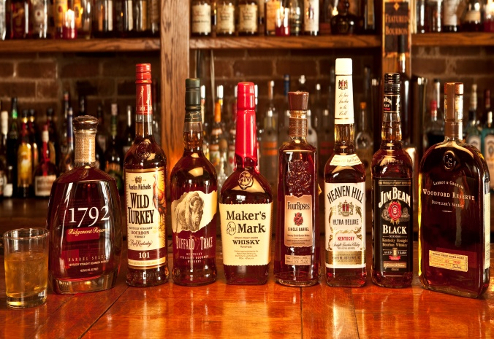
Бурбон — алкогольный напиток, в честь королевской династии Бурбонов.

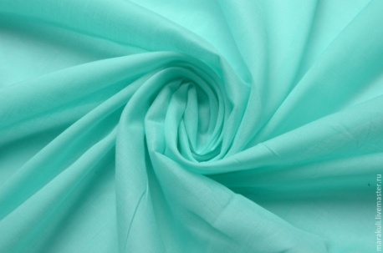
Батист — тонкая ткань, выпуск которой, по легенде, был начат в XIII в. во Фландрии неким Баптистом из Камбрэ.

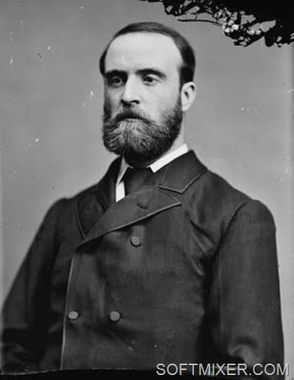
Бойкот – форма политической и экономической борьбы, предполагает полное или частичное прекращение отношений с отдельным лицом, организацией по имени британского управляющего в Ирландии капитана Чарльза Каннингема Бойкотта (1832–1897), землю которого ирландцы отказались обрабатывать и начали кампанию по изоляции Бойкотта в местном обществе.

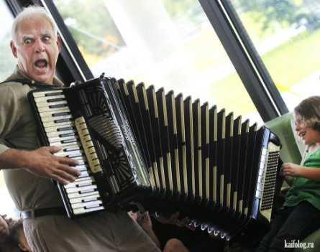
Баян — музыкальный инструмент, названный в честь древнерусского сказителя Бояна (Баяна).

Бикини — женский купальный костюм из двух частей, названный по ассоциации с атоллом Бикини, на котором за 4 дня до первой демонстрации купальника (вызвавшей фурор) произошли испытания ядерного оружия.

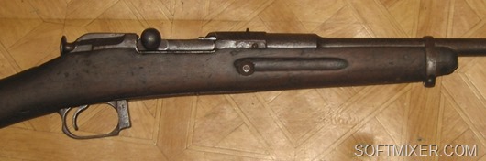
Бердан (берданка) — винтовка, названная по имени изобретателя, полковника Хайрема Бердана (1824—1893).

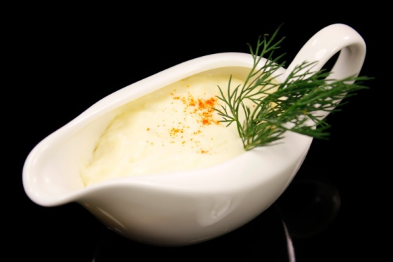
Бешамель — соус, изобретение или усовершенствование которого приписывается Луи де Бешамелю (Louis de Béchameil, 1630—1703), французскому откупщику.

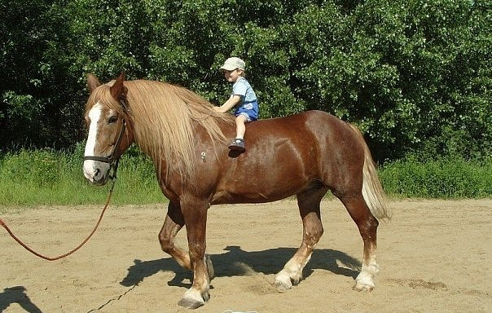
Битюг — сильная ломовая лошадь крупной породы, от реки Битюг, левого притока Дона, в окрестности которой была выведена эта порода лошадей

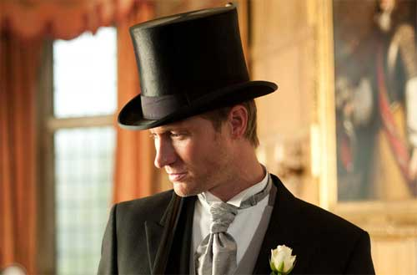
Боливар — модная в 1830-х годах широкополая шляпа, названная по имени Симона Боливара (1783—1830), освободителя Латинской Америки от испанского владычества.

Буква «В»

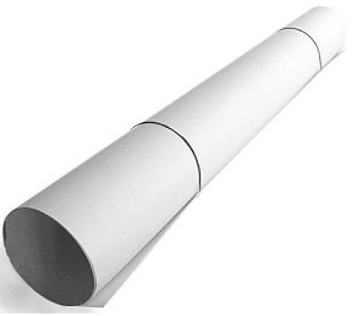
Ватман — белая плотная бумага высокого качества получила свое название в честь английского бумажного фабриканта Джеймса Ватмана, который в середине 1750-х годов ввел новую бумажную форму, позволявшую получать листы бумаги без следов сетки.

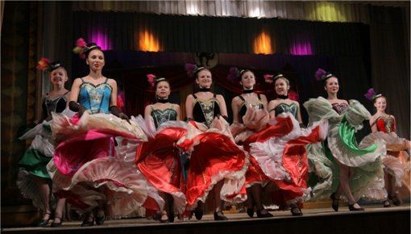
Водевиль — одноактная комедийная пьеса, от французского названия местности Vau de Vire (долина реки Вир) в Нижней Нормандии, известной своими сатирическими народными песнями.

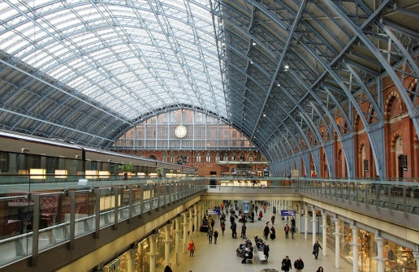
Вокзал — здание для обслуживания пассажиров, восходит к англ. Vaux Hall, от имени Джейн Вокс (по некоторым предположениям, вдовы казнённого заговорщика Гая Фокса), владелицы увеселительного загородного сада Воксхолл-Гарденз близ Лондона в XVII веке.

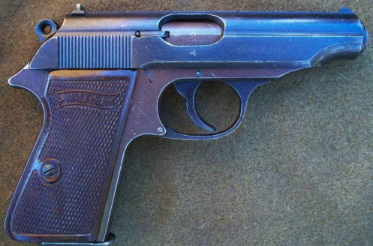
Вальтер — пистолет, названный по фамилии основателя оружейной фирмы Walther.

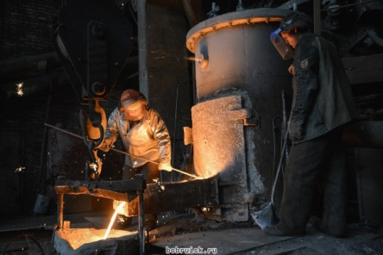
Вагранка — небольшая чугуноплавильная печь, названа по уральской реке Вагран, притоку Сосьвы, протекающему в районе Богословских заводов, где была построена первая вагранка.

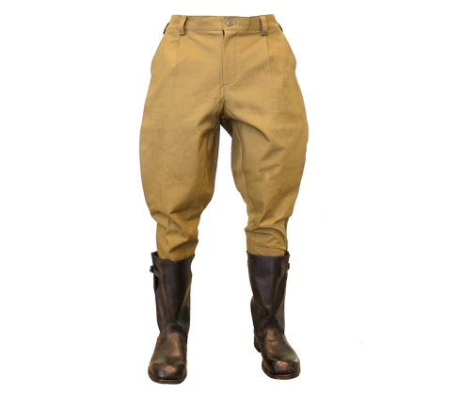
Буква «Г»

Галифе — название брюкам дано по имени французского генерала Гастона Галифе (1830—1909), который ввёл их для кавалеристов. Позже галифе были заимствованы другими армиями, а еще позже вошли в мужскую и женскую моду.

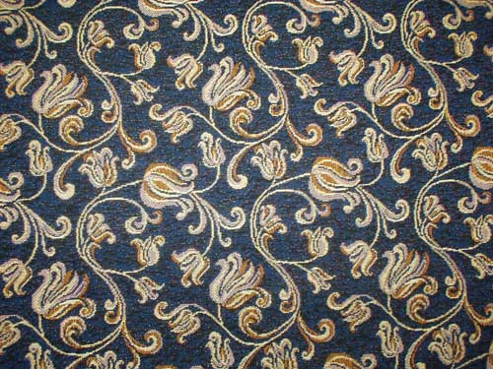
Гобелен — слово возникло во Франции в XVII веке, когда там открылась королевская мануфактура Гобеленов, продукция которой была очень популярна, и в некоторых странах гобеленом называлось всё, что выполнялось в технике шпалерного ткачества.

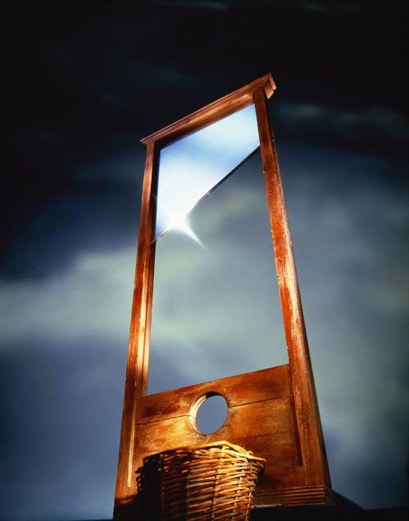
Гильотина — орудие казни названо по имени французского врача Жозефа-Игнаса Гийотена, который хоть и не изобрел его, но в 1789 году впервые предложил отрубать головы с помощью этого механизма, что считалось «более гуманным».

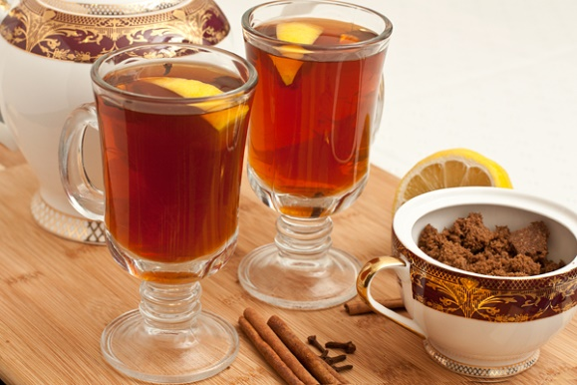
Грог — алкогольный напиток, от прозвища Old Grog британского адмирала Вернона, по скупости дававшего матросам ром, разбавленный водой.

Буква «Д»

Даун — человек с врождённой патологией — синдромом Дауна, получившим в свою очередь название в честь английского врача Джона Дауна, впервые описавшего его в 1866 году.

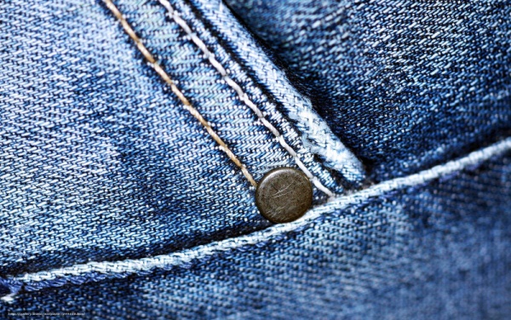
Деним — плотная ткань из города Ним на юге Франции.

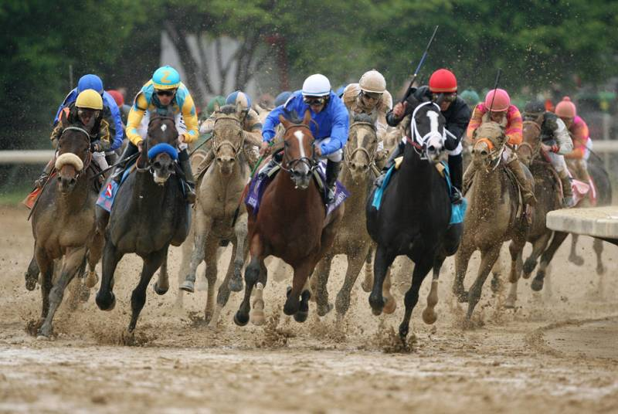
Дерби — скачки, названы по имени аристократического семейства Дерби.

Джакузи — гидромассажная ванна, названа по фамилии братьев Джакузи (Jacuzzi), изобретателей, основавших одноимённую фирму.

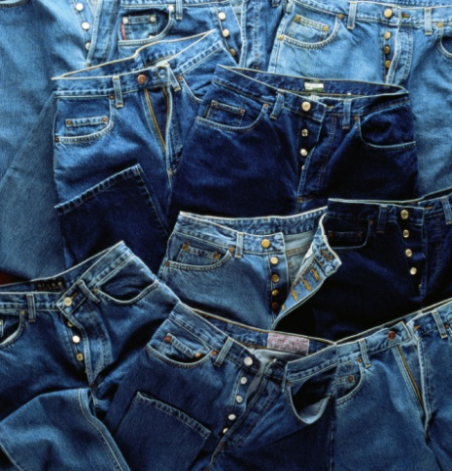
Джинсы, джинсовая ткань — заимствованное русским языком американское слово jeans, изготавливаемое из ткани, известной в средние века в Европе как «генуэзская саржа». Ткань изготовлялась на юге Франции, а знаменитые индиговые красители завозились из итальянского города Генуя.

Джип — машина повышенной проходимости, изначально машины марки Jeep.

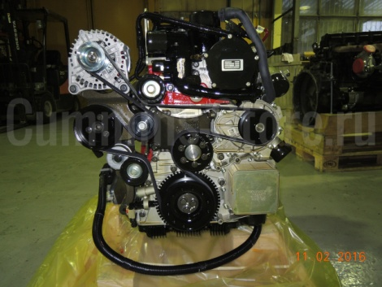
Дизель — двигатель внутреннего сгорания, в честь его изобретателя Рудольфа Дизеля.

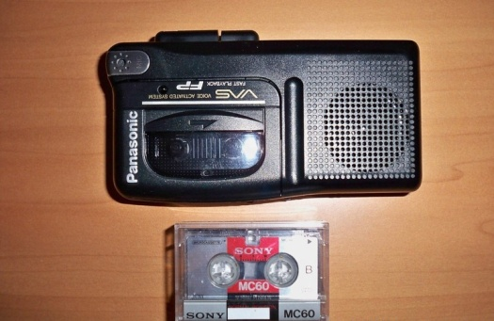
Диктофон — устройство для записи звука, происходит от торговой марки Dictaphone (зарегистрированной в 1907 году) и появившейся позднее одноимённой фирмы, производящей звукозаписывающие устройства.

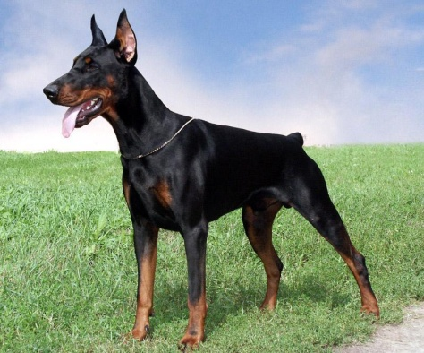
Доберман — порода служебных собак, выведена Луисом Доберманном.

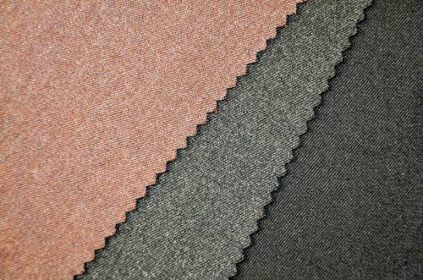
Донегаль (донегол) — плотная шерстяная ткань, первоначально ткавшаяся вручную крестьянами графства Донегол в Северо-Западной Ирландии.

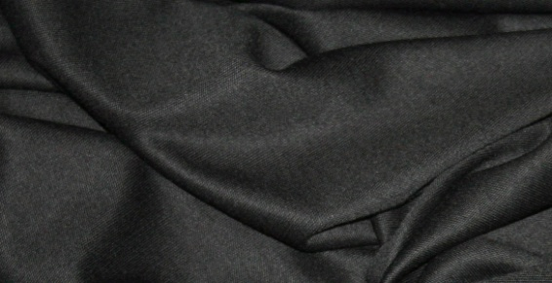
Джерси — трикотажная ткань, названная по острову Джерси, где этот материал был впервые выпущен.

Буква «И»
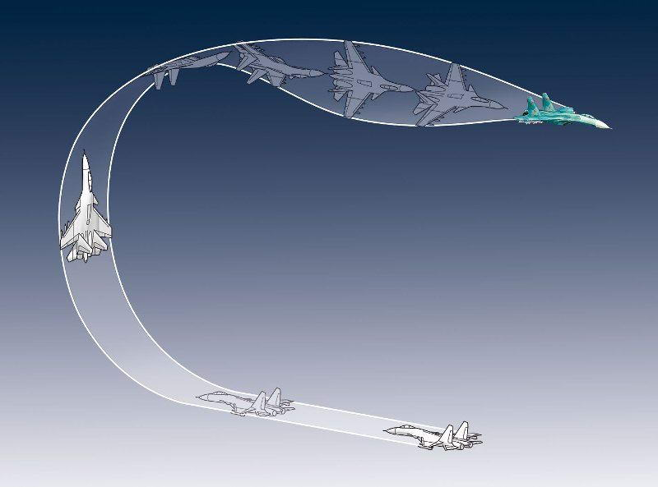
Иммельман — фигура высшего пилотажа, была названа в честь немецкого лётчика Макса Иммельмана.

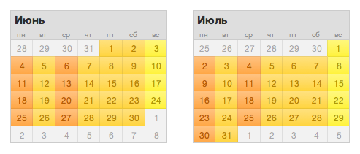
Июль — месяц, назван в честь Юлия Цезаря.
Июнь — месяц, назван в честь римской богини Юнон

Буква «Ж»
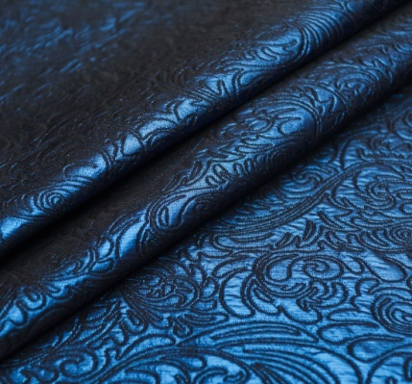
Жаккард — гладкая безворсовая ткань сложного плетения, названная по имени изобретателя программируемого ткацкого станка Ж. М. Жаккара (Joseph Marie Jacquard, 1752—1834).

Буква «К»

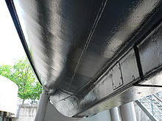
Кингстон — клапан в подводной части судна, открывающий доступ забортной воде; назван по имени изобретателя, английского инженера Джона Кингстона (1786—1847).

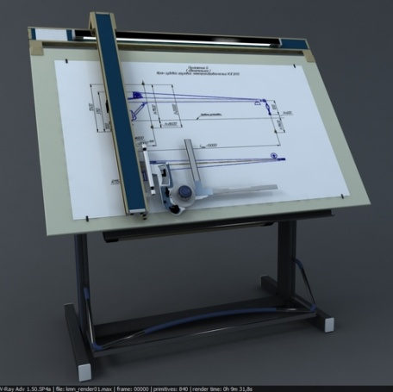
Кульман — чертёжный инструмент, названный по имени изобретателя, Карла Кульмана

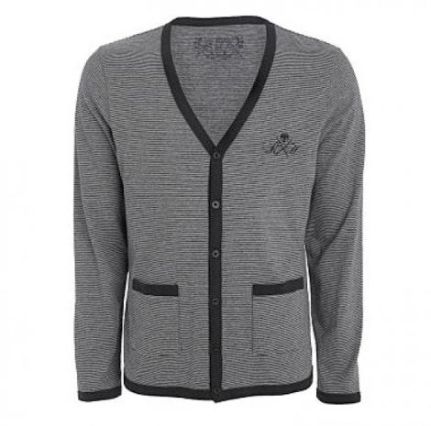
Кардиган — получил название в честь генерала Джеймса Томаса Браднелла (портрет на обложке), седьмого главы графства Кардиган, которому приписывают изобретение данного предмета одежды с целью утепления форменного мундира.

Буква «Л»

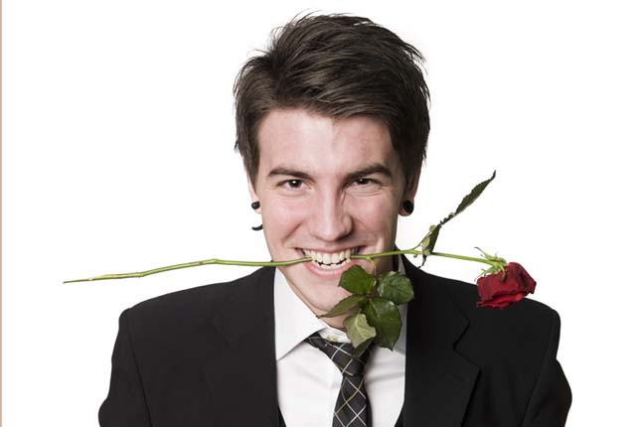
Ловелас — Сэр Роберт Ловелас является персонажем романа Сэмюэла Ричардсона «Кларисса» , написанного в 1748 году, по сюжету которого красавец-аристократ коварно соблазняет 16-летнюю главную героиню.

Буква «М»

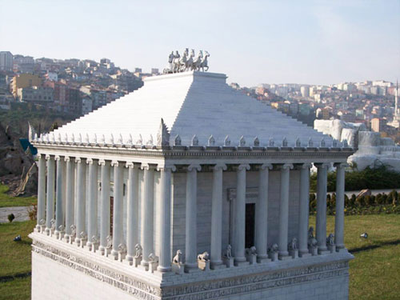
Мавзолей — погребальное сооружение названо по пышной гробнице карийского царя Мавсола в городе Галикарнас на территории современной Турции.

Мансарда – слово произошло от фамилии французского архитектора XVII века Мансарда, придумавшего дешевые чердачные помещения.

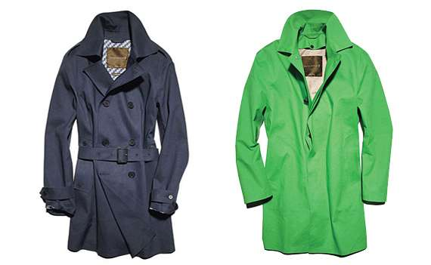
Макинтош (плащ) — фамилия шотландского технолога, который изобрел способ, как делать ткань непромокаемой, пропитывая ее раствором резины.

Мартен — печь для выплавки стали мартеновским способом, от имени французского металлурга Пьера Мартена.

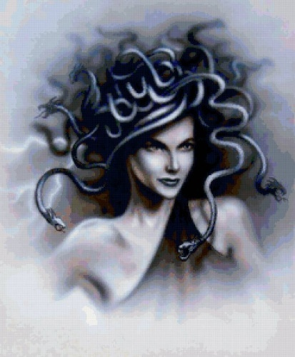
Мегера — сварливая женщина, название происходит от Мегеры (др.-греч.«завистливая»), персонажа древнегреческой мифологии, одной из трёх Эриний.

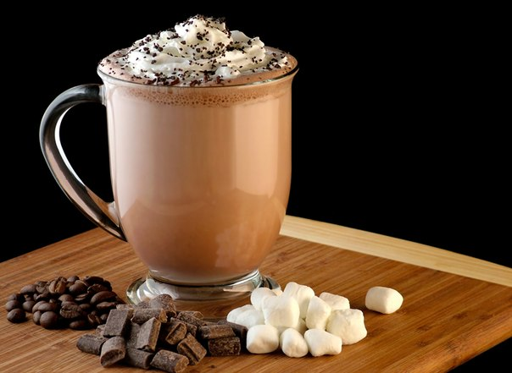
Мокко — сорт кофе, названный по портовому городу Моха.

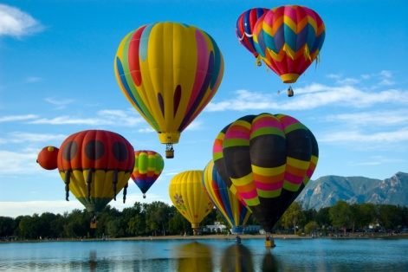
Монгольфьер — аэростат, изобретённый пионерами воздухоплавания братьями Монгольфье (фр. Montgolfier) — Жозефом-Мишелем (1740—1810) и Жаком-Этьенном (1745—1799).

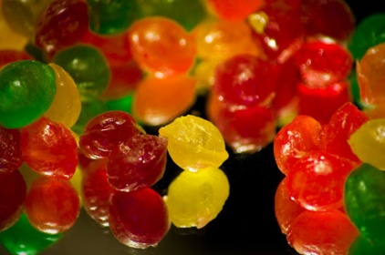
Монпансье — леденцы, от имени герцогини Монпансье.

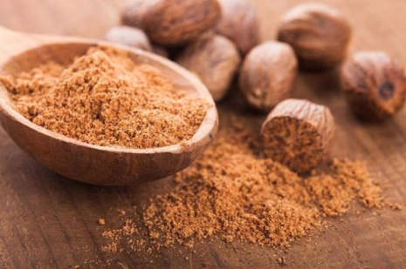
Мускат — пряность, по искажённому названию Маската, столицы Омана.

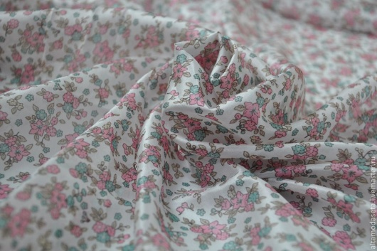
Муслин — вид мелко-тканой хлопчатобумажной ткани, завезённой в Европу с Ближнего Востока в XVII веке. Название от Mussolo — итальянского названия города Мосул в Ираке.

Буква «Н»

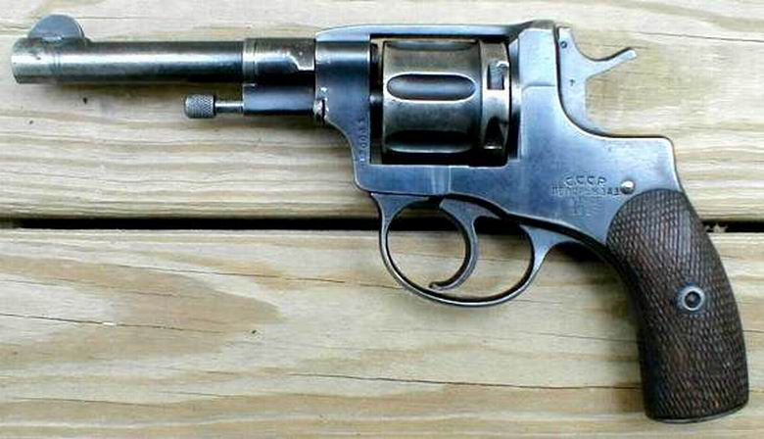
Наган — револьвер, разработанный бельгийскими оружейниками братьями Эмилем и Леоном Наганами.

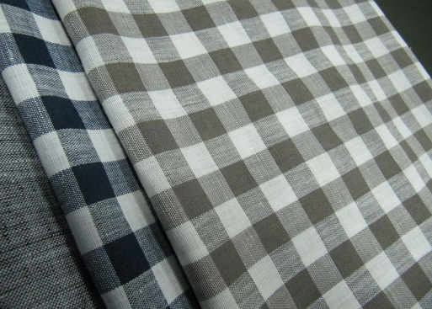
Нанка — дешёвая хлопчатобумажная ткань, названная по китайскому городу Нанкин.

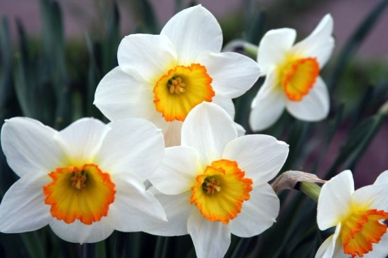
Нарцисс — растение, названо по имени героя древнегреческого мифа Нарцисса. См. также нарциссизм.

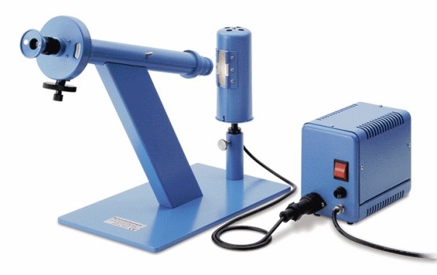
Николь — оптический прибор для поляризации света, изобретённый Уильямом Николем в 1828 году.

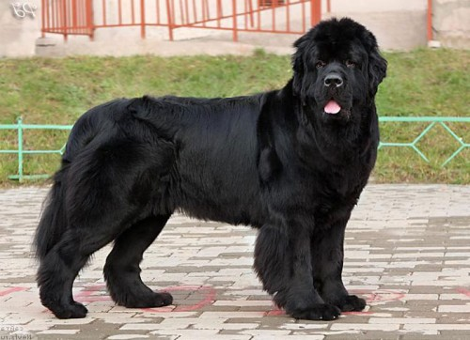
Ньюфаундленд — порода собак, по названию канадского острова Ньюфаундленд (англ. Newfoundland).

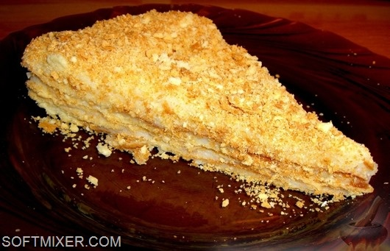
Наполеон — первоначально треугольное пирожное (в виде знаменитой треуголки императора Наполеона I), получившее своё название в 1912, во время широкого празднования 100-летия изгнания французов из России.

Буква «О»
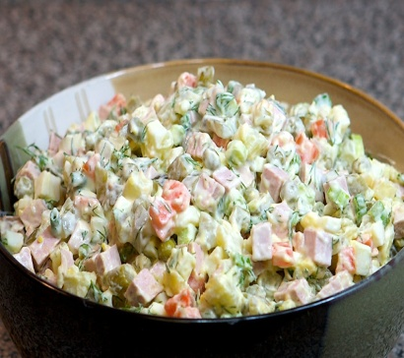
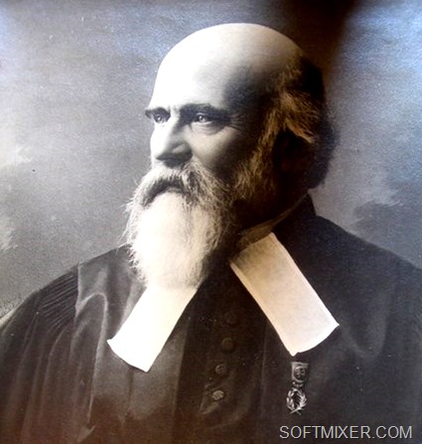
Оливье — свое название знаменитый салат получил в честь своего создателя, шеф-повара Люсьена Оливье, французского или бельгийского происхождения, державшего в Москве в начале 1860-х годов ресторан «Эрмитаж»; известен как создатель рецепта известного салата, вскоре названного в честь своего создателя. Его рецепт был тайной, которую он так и не разгласил до самой смерти.
Буква «П»

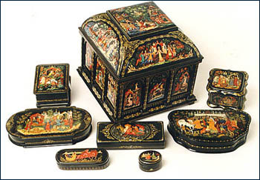
Палех — изделия народного промысла, по названию села Палех Ивановской области.

Памперсы — подгузники, название произошло от торговой марки Pampers компании Procter & Gamble.

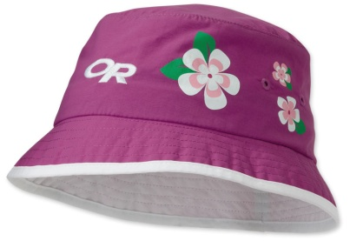
Панама(1) — шляпа, название произошло от центральноамериканской страны Панама;

Панама(2) — хлопчатобумажная или шерстяная гладкокрашеная ткань, название произошло от центральноамериканской страны Панама;

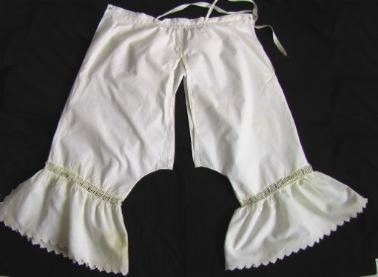
Панталоны — нательная одежда типа колгот от пояса до колен. От имени Панталоне, персонажа итальянской комедии дель арте.

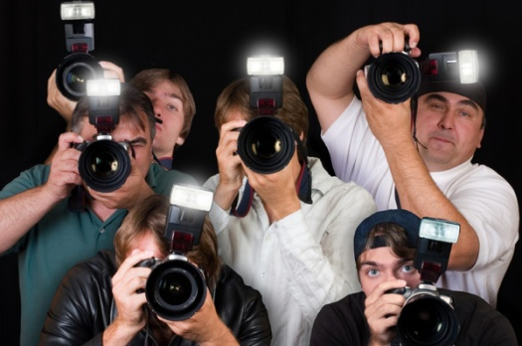
Папарацци — фоторепортёры, снимающие сцены из личной жизни звёзд шоу-бизнеса и других знаменитостей без их ведома и согласия. Названы по имени фотографа Папараццо, героя кинофильма Федерико Феллини «Сладкая жизнь».

Поролон — эластичный пенополиуретан, название произошло от скандинавской фирмы-производителя Porolon.

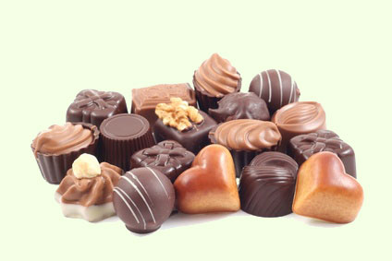
Пралине — десерт, назван по имени изобретателя, маршала Франции Сезара дю Плесси-Пралина Шуазёля (César du Plessis-Praslin de Choiseul, 1598—1675)

Примус — популярный в 1910—1950-х годах лёгкий портативный нагревательный прибор, по названию фирмы, одной из первых начавшей производство таких приборов.

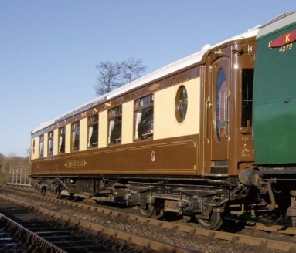
Пульман — комфортабельный пассажирский железнодорожный вагон, выпускался фирмой «Пульман», основанной Джорджем Пулльманом.

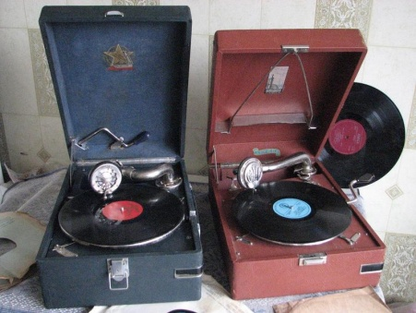
Патефон — механическое устройство для проигрывания граммофонных пластинок, от названия фирмы-производителя: Пате.

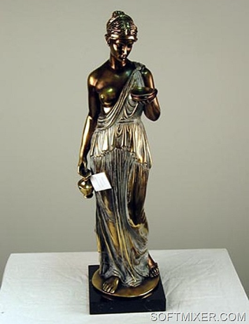
Панацея — всё исцеляющее лекарство, от древнегреческой богини Панакеи

Буква «Р»

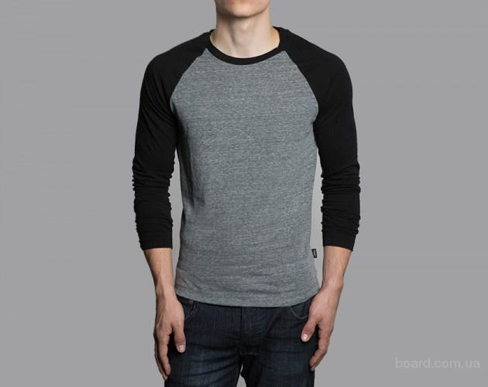
Реглан — вид верхней одежды, изобретён для лорда Реглана (Раглана), потерявшего руку в битве при Ватерлоо.

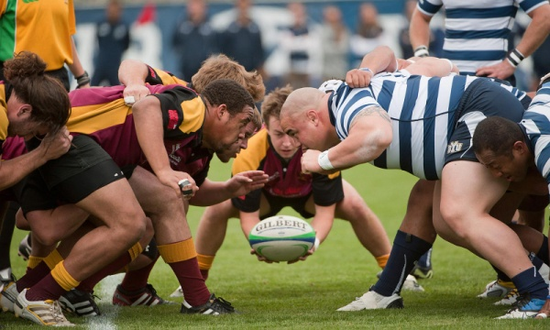
Регби — история возникновения этой спортивной игры происходит от г. Рэгби (англ. Rugby), где Уильям Уэбб Эллис основал футбольную школу и провёл первый матч в 1823 году[3].

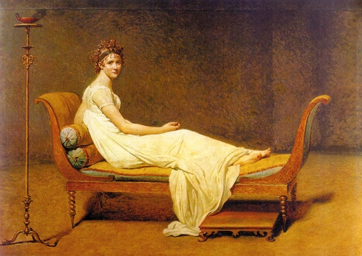
Рекамье — короткая кушетка с высоким изголовьем. Названа по имени Жюли Рекамье. На картине «Портрет мадам Рекамье» она возлежит на кушетке именно такого типа.

Буква «С»
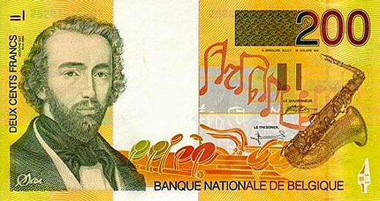
Саксофон – инструмент назван по имени Адольфа Сакса (1814–1894), бельгийского изобретателя музыкальных инструментов. Сакс умер в бедности, потому что джаза тогда еще не было.
В память об изобретателе саксофона в Бельгии была выпущена в обращение 200 -франковая купюра.

Секвойя — дерево, названное в честь индейского вождя Секвойи.

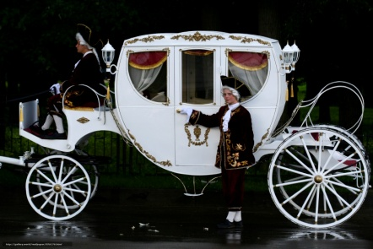
Седан — по одной из распространённых версий, слово произошло от названия французского города Седан, где в XIX веке находилась крупная фабрика дорожных карет.

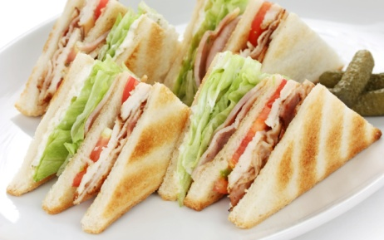
Сэндвич – назван по имени Джона Монтегю, 4-го графа Сэндвичского (1718—1792), лондонского министра и игрока, который, по легенде, изобрёл его во время игры в криббедж. Игра длилась уже несколько часов, а министр не нашёл времени поесть. Джон Монтегю попросил, чтобы ему подали еду между двумя ломтиками хлеба. Его друзьям-игрокам понравился такой способ еды без отрыва от игры, и они тоже заказали хлеб «по-сэндвичски».

Силуэт – Этьен де Силуэт (1709–1767) будучи генеральным контролером финансов во Франции при Людовике XV обложил налогами внешние признаки богатства (двери и окна, фермы, предметы роскоши, прислугу, прибыль). Пробыл на своем посту всего 8 месяцев. Его имя связали с "дешевой живописью" – вместо дорогого портрета дешевле и быстрее обвести тень человека.

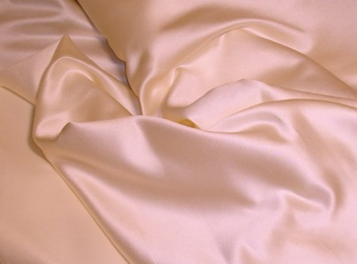
Сатин — хлопчатобумажная ткань. Названа по старинному арабскому названию Зайтун китайской гавани Цюаньчжоу, откуда вывозилась эта ткань.

Буква «Т»

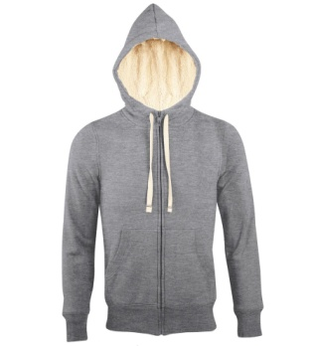
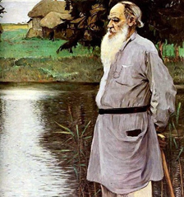
Толстовка —по имени великого Льва Николаевича Толстого назвали этот популярный вид одежды, хотя сам писатель носил рубашку несколько иного кроя.

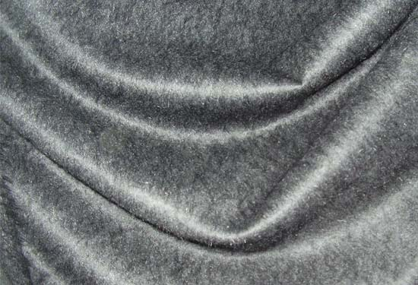
Твид — ткань, от названия шотландской реки Твид.

Буква «Х»
Хулиган – по одной из версий, нарицательным стало имя Патрика Хулигена, вышибалы и вора, ирландца по происхождению, жившего в Лондоне в XIX веке. Другие версии связывают происхождение термина со словом houlie, что на ирландском означает «необузданная, дикая алкогольная вечеринка». Согласно другой версии, Hooley gangs - шайки, организованные ирландцем Хули, жившим в Лондоне в XVIII в.

Буква «Э»

Эскулап — шуточное название врача, от латинского варианта имени древнегреческого бога медицины Асклепия.

